**Universiteti i Prishtinës “Hasan Prishtina”**

**Fakulteti Inxhinierisë Elektrike dhe Kompjuterike**



**Dokumentim teknik i projektit**

**Kryeqytetet e shteteve që nuk janë në NATO dhe kanë Dy ose Më Shumë Lumenj**

|  |  |  |
| --- | --- | --- |
| Punoi : | Gentrit Ademi | [gentrit.ademi2@student.uni-pr.edu](mailto:gentrit.ademi2@student.uni-pr.edu) |

Prishtinë, 2024

Përmbajtja

**Abstrakti** 3

**I.** **Hyrje** 4

**II.** **Qëllimi i punimit** 5

**III.** **Implementimi** 6

**IV.** **Konkluzion** 18

References 19

# **Abstrakti**

Ky projekt fokusohet në vendosjen dhe konfigurimin e dy sistemeve të ndryshme të menaxhimit të bazës së të dhënave (DBMS) nga një zgjedhje si MySQL dhe SQL server, ndjekur nga importimi i të dhënave të strukturuara nga Baza e të Dhënave Mondial. Të dhënat e strukturuara pastaj kërkojnë përdorimin e komandave SQL, dhe krijohen pamje për të shfaqur **shtetet e vendeve jo an**ë**tare të NATO-s, në të cilat kalojnë të paktën dy lumenj**. Gjithashtu, zhvillohen procedurat e ruajtura me parametra të lexueshëm hyrës për të lehtësuar marrjen e të dhënave. Përveç kësaj, një set të ndarë të të dhënave në formatin CSV ose Excel importohet në të dy instalimet e DBMS, dhe krijohen pamje për të vendosur lidhje midis setit të të dhënave të importuara dhe bazës së të dhënave Mondial. Projekti synon të demonstrojë aftësinë në menaxhimin e bazave të të dhënave, kërkimet dhe teknikat e integruara në platforma të ndryshme. Dokumentacioni përfundimtar do të përfshijë përshkrime të hollësishme të procesit të konfigurimit, kërkimeve, pamjeve, procedurave të ruajtura dhe rezultateve të arritura, duke siguruar konsistencë dhe krahasueshmëri mes dy platformave të zgjedhura të DBMS.

# **Hyrje**

Diskutimi për temën në fjalë është interesant për shkak të sfidave të ndërthurjes së dy sistemeve të ndryshme të menaxhimit të bazës së të dhënave (DBMS). Puna në këtë fushë është e rëndësishme për të eksploruar mundësitë dhe sfidat e integritetit të të dhënave në mjediset e DBMS. Zgjedhja e problemit synon të adresojë sfidat specifike të importimit dhe manipulimit të të dhënave të strukturuara nga burime të ndryshme. Për zgjedhjen e problemit, është e rëndësishme të konsiderohet ndikimi i tij në fushën e studimit dhe potenciali për të zgjidhur sfidat ekzistuese të integritetit dhe përpunimit të të dhënave në mjediset e DBMS.

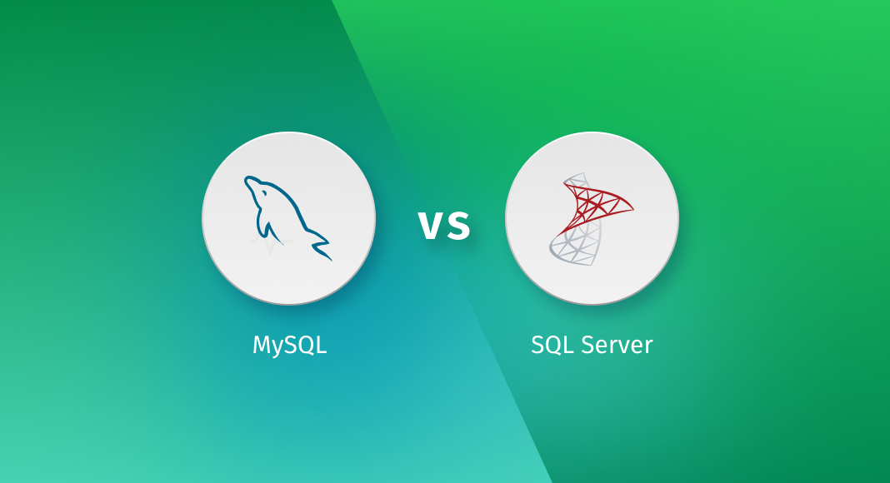 Figura 1: Dy DBMS që do të përdoren për të parë rezultatet nga struktura e të dhënave Mondial (Team, 2023)

# **Qëllimi i punimit**

Arsyet për përzgjedhjen e MySQL dhe SQL Server si mjeteve të përdorura për këtë projekt janë:

**Përvoja dhe përdorshmëria:** MySQL dhe SQL Server janë dy nga sistemet më të njohura dhe të përdorura të menaxhimit të bazës së të dhënave, me një bazë të gjerë të përdoruesve dhe mbështetjen e një numri të madh të aplikacioneve dhe zgjidhjeve.

**Gjatësia dhe ndërveprimi:** Të dy platformat ofrojnë aftësi për të trajtuar sasi të mëdha të të dhënave dhe kanë kapacitete për ndërveprim të avancuar nëpërmjet gjuhës SQL dhe ndërfaqeve të përdoruesit.

**Fleksibiliteti dhe ndryshueshmëria:** MySQL është i njohur për shpejtësinë dhe fleksibilitetin e tij, ndërsa SQL Server ofron aftësi të zgjeruara për menaxhim të bazës së të dhënave në një mjedis të korporatës.

**Pajisjet dhe mbështetja:** Të dy platformat ofrojnë një gamë të gjerë të pajisjeve dhe shërbimeve për menaxhimin e bazës së të dhënave, përfshirë mbështetjen e gjuhëve të programimit, shërbimeve të rrjetit dhe pajisjeve të sigurisë.

Përdorimi i MySQL dhe SQL Server në këtë projekt ofron përparësitë e njohura të këtyre platformave, duke përfshirë aftësinë për të trajtuar sasi të mëdha të të dhënave, fleksibilitetin, dhe mbështetjen për shërbimet e ndryshme të menaxhimit të bazës së të dhënave. Sidoqoftë, një nga mangësitë e këtyre platformave mund të jetë kostoja e licencimit për SQL Server në krahasim me alternativat e lira si MySQL. Informacioni i duhur është marrë duke hulumtuar dhe studiuar dokumentacionin zyrtar të MySQL dhe SQL Server, duke përfshirë udhëzimet e instalimit, tutorialët, dhe referencat për komandat e SQL. Shënimet janë mbledhur dhe organizuar nëpërmjet shënimeve të shkurtëra, shkrimeve në blog, dhe udhëzimeve të dokumentacionit zyrtar të secilës platformë.

# **Implementimi**

Në fillim do të shfaqim rezultatet dhe konfigurimet për MySQL. Pas shkarkimit të file, nga URL:  <https://www.dbis.informatik.uni-goettingen.de/Mondial/> , si fillim duhet të shkarkohet file që përmban skemën, prej së cilës krijohet databaza dhe tabelat e nevojshme. Në vazhdim kemi mënyrën e importimit të të dhënave.

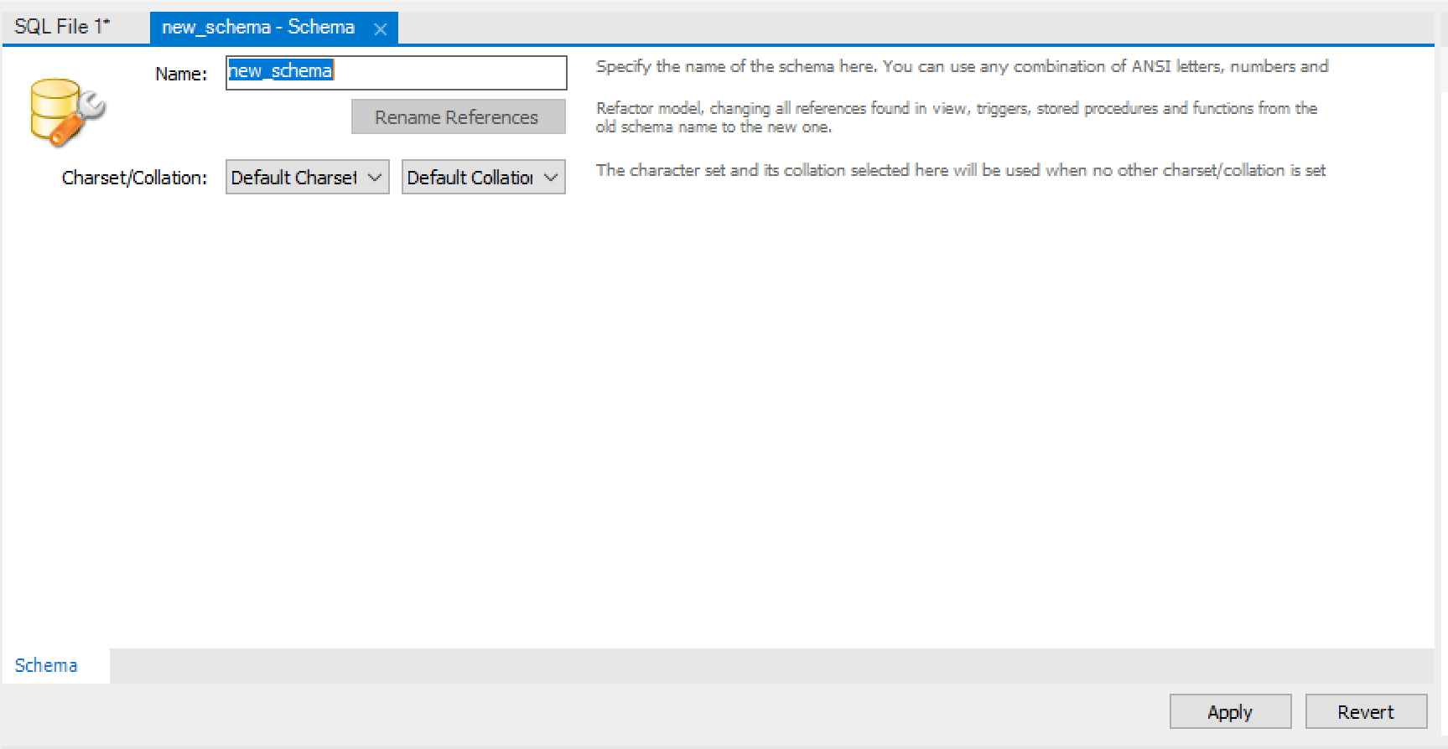

Figura 2: Pjesa ku bëhet krijimi i një skeme unike  
  
Në këtë pjesë duhet të vendoset një emër unik i skemës dhe pastaj të klikohet butoni “Apply”. Pas kësaj kalojmë tek pjesa e importimit të file që e kemi shkarkuar nga URL paraprake.

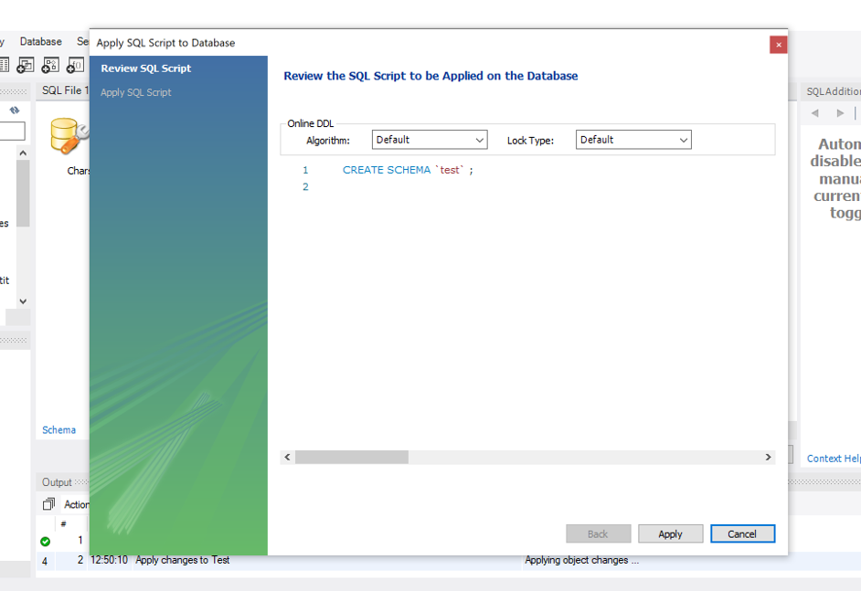

Figura 3: Pjesa ku bëhet krijimi i skemës  
  
Pasi kemi vendosur një emër të skemës që është unike atëherë krijohet pamja e tillë, që të njofton për emrin që kemi vendosur dhe për të krijuar këtë skemë, duhet të klikohet butoni “Apply”.

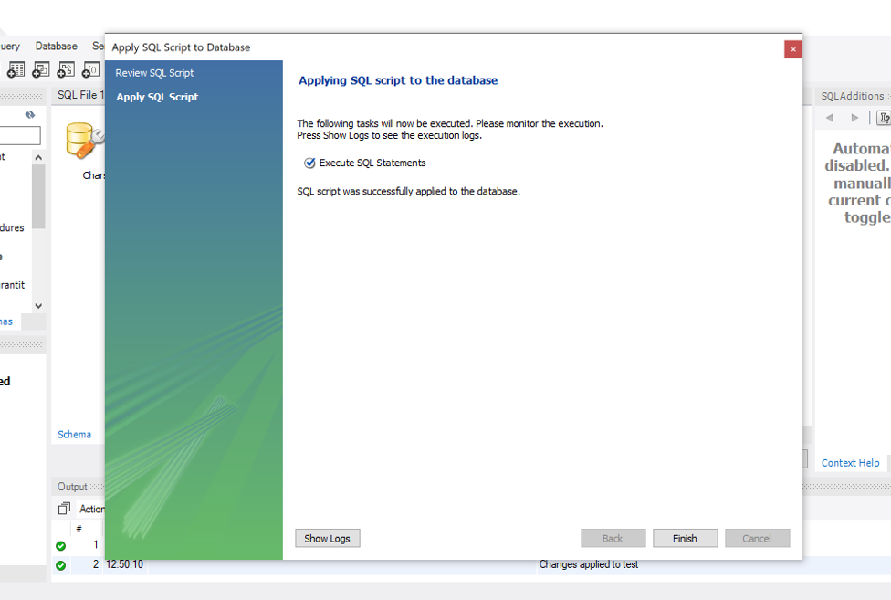

Figura 4: Pjesa ku njoftohemi që skema është krijuar me sukses

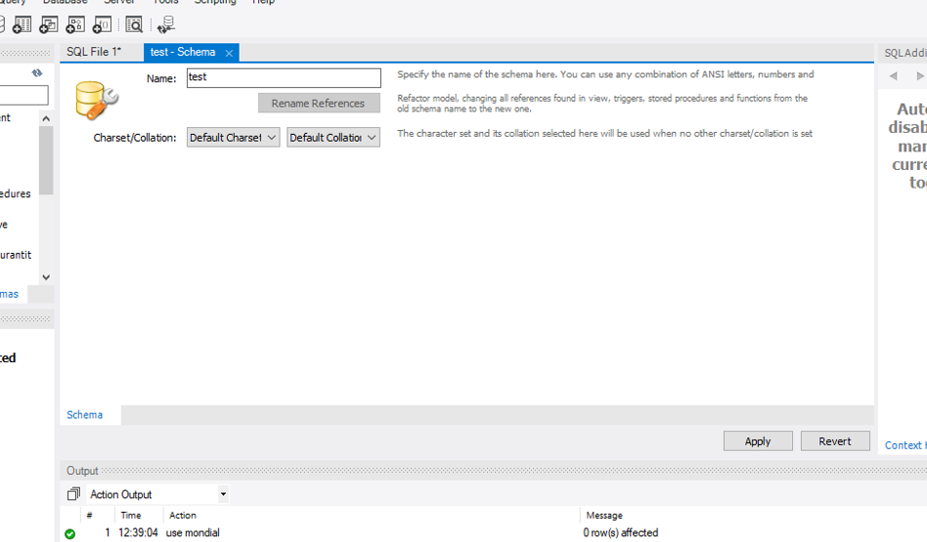

Figura 5: Pjesa ku përzgjidhet skema  
  
Në këtë pjesë mund të përzgjedhim një emër të skemës që e kemi krijuar, apo që e kemi pasur më herët. Pasi që e kemi përzgjedhur klikojmë në butonin “Apply”.

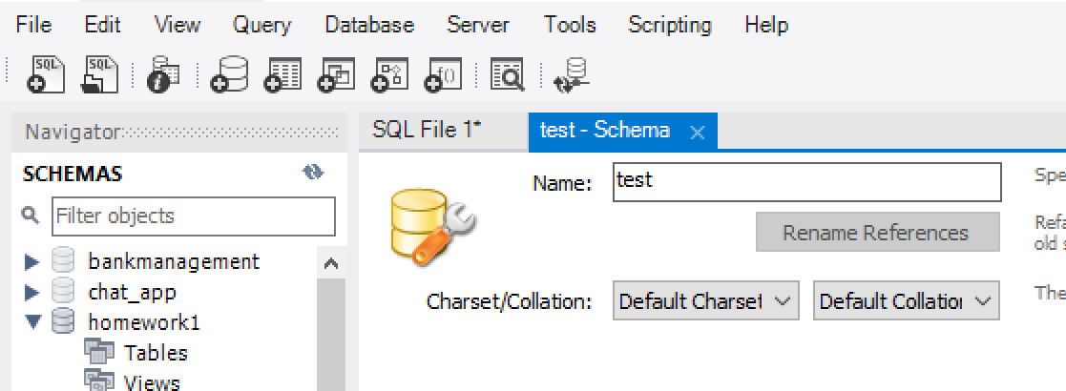

Figura 6: Pjesa ku përzgjidhet butoni “Server”

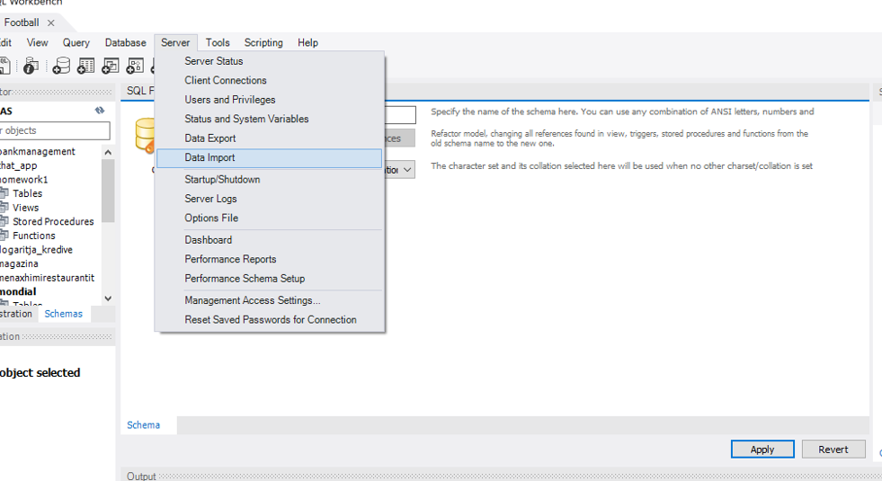

Figura 7: Pjesa ku përzgjidhet butoni “Data Import”

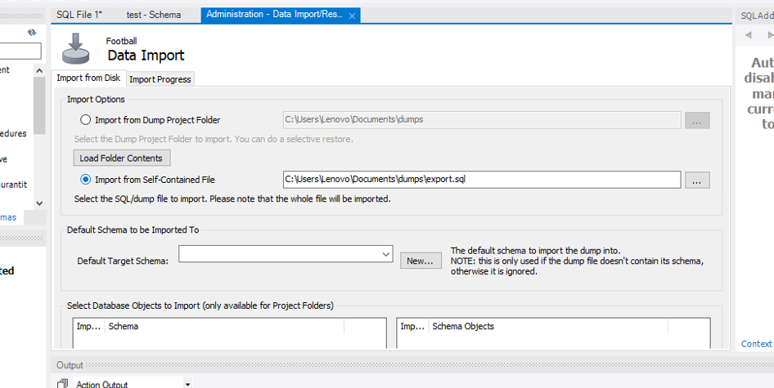

Figura 8: Pjesa ku përzgjidhet file për krijimin e databazës

Për të krijuar një databazë nga një file i jashtëm që do të importohet, duhet që të përzgjidhet opsioni “Import from Self-Contained File” dhe pastaj të përzgjidhet file ku është ruajtur. Pas kësaj klikojmë tek butoni “Import Progress” .

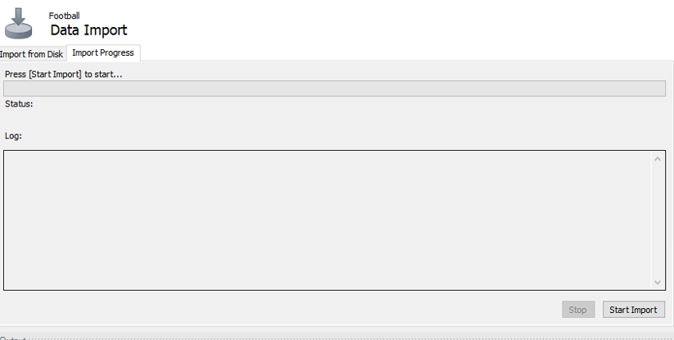

Figura 9: Pjesa ku përzgjidhet butoni “Import Progress”

Tabela 1: Rezultati nga MySQL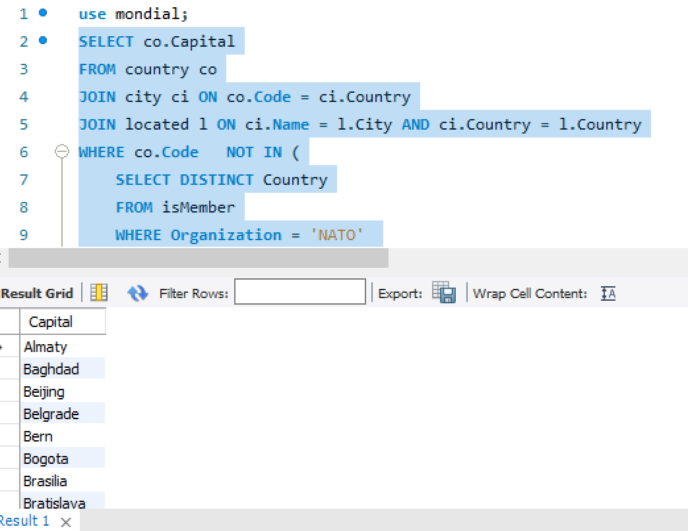

Kodi për query është në vazhdim: Ndërsa kodi për view:

**SELECT co.Capital**

**FROM country co**

**JOIN city ci ON co.Code = ci.Country**

**JOIN located l ON ci.Name = l.City AND ci.Country = l.Country**

**WHERE co.Code NOT IN (**

**SELECT DISTINCT Country**

**FROM isMember**

**WHERE Organization = 'NATO'**

**)**

**GROUP BY co.Capital**

**HAVING COUNT(distinct l.River) >= 2**

**ORDER BY co.Capital;**

**CREATE VIEW vendet_me_te_pakten_dy_lumenj_dhe_jo_anetare_te_natos AS**

**SELECT co.Capital**

**FROM country co**

**JOIN city ci ON co.Code = ci.Country**

**JOIN located l ON ci.Name = l.City AND ci.Country = l.Country**

**WHERE co.Code NOT IN (**

**SELECT DISTINCT Country**

**FROM isMember**

**WHERE Organization = 'NATO'**

**)**

**GROUP BY co.Capital**

**HAVING COUNT(DISTINCT l.River) >= 2**

**ORDER BY co.Capital;**

**SELECT * FROM vendet_me_te_pakten_dy_lumenj_dhe_jo_anetare_te_natos;**

Në këtë fazë duhet të klikohet butoni “Start Import” për të filluar importimi i të dhënave. Në logjikë të njëjtë bëhet dhe për input, që i kemi për databazën e krijuar.

Kodi për procedurën në MySQL:

**SELECT * FROM vendet_me_te_pakten_dy_lumenj_dhe_jo_anetare_te_natos;**

**DELIMITER //**

**CREATE PROCEDURE VendetMeTePaktenDyLumenjDheJoAnetareTeNatos()**

**BEGIN**

**SELECT * FROM vendet_me_te_pakten_dy_lumenj_dhe_jo_anetare_te_natos;**

**END //**

**DELIMITER ;**

**CALL VendetMeTePaktenDyLumenjDheJoAnetareTeNatos();**

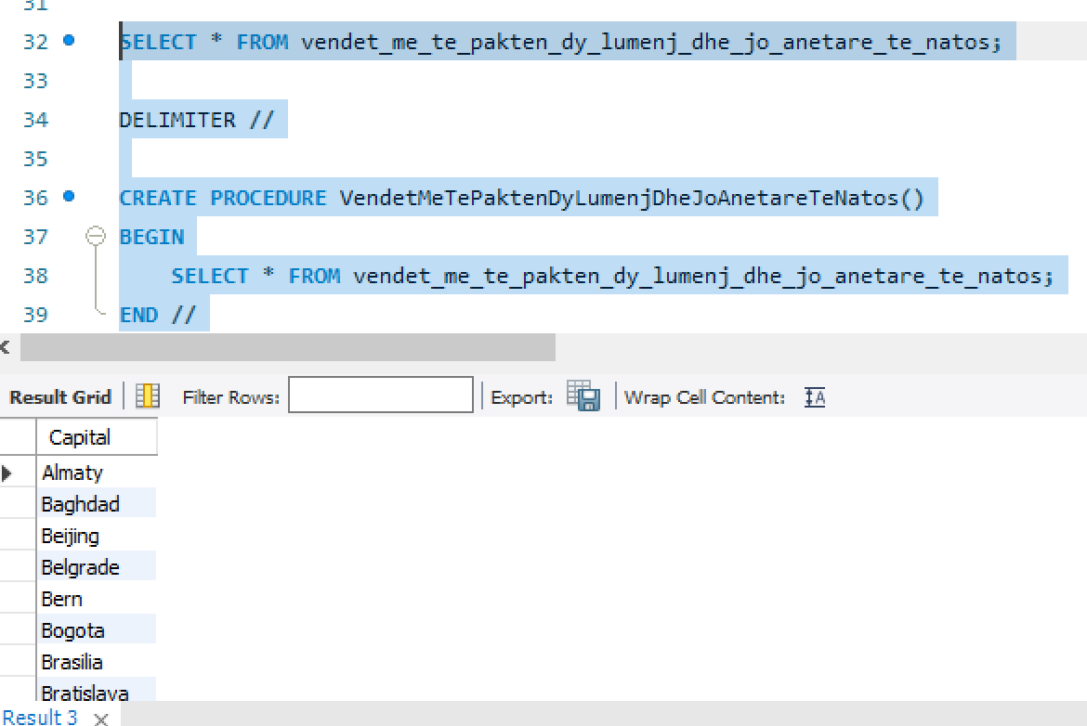

Rezultatet që jepen nga Query, View dhe Procedure janë të njëjta. Në vazhdim do të shqyrtojmë pjesën e implementimit të strukturës së të dhënave për SQL Server. Pas shkarkimit të file, nga URL:  <https://www.dbis.informatik.uni-goettingen.de/Mondial/> , si fillim duhet të shkarkohet file që përmban skemën, prej së cilës krijohet databaza dhe tabelat e nevojshme. Në vazhdim kemi mënyrën e importimit të dhënave.

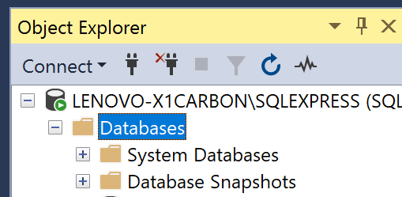  
Figura 10: Pjesa ku përzgjidhet folderi “Databases”. Për të bërë import data në SQL Server, duhet që tek folderi Databases, të klikohet me right

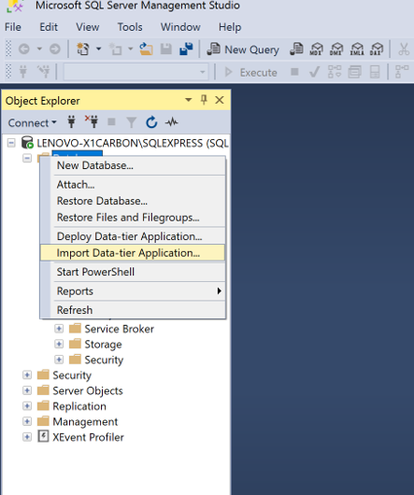  
Figura 11: Pjesa ku përzgjidhet opsioni “Import Data-tier”.  
  
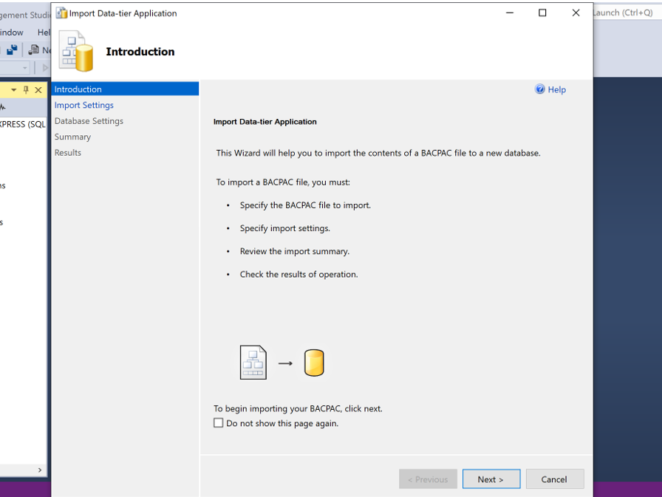

Figura 12: Pjesa ku përzgjidhet opsioni “Next”.  
  
  
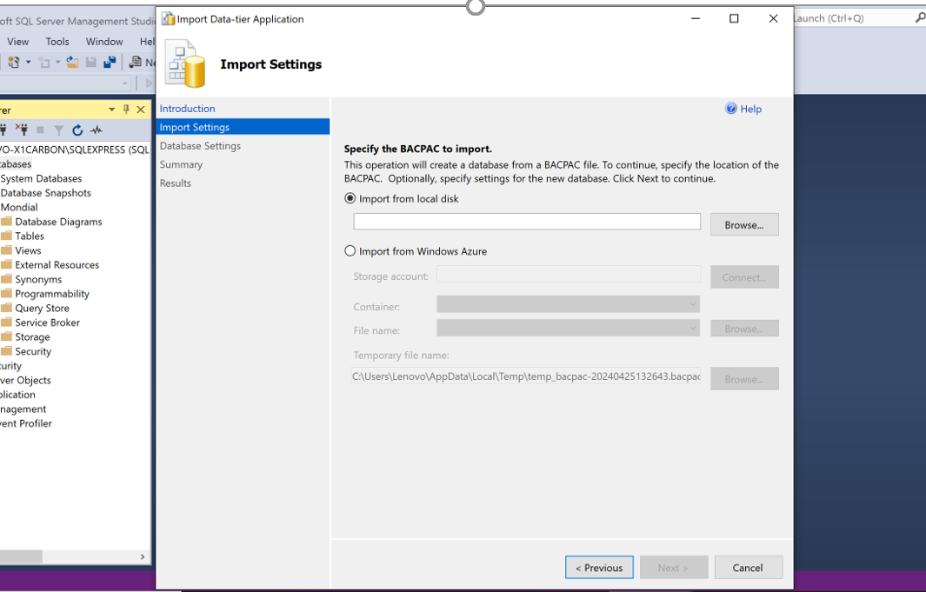

Figura 13: Pjesa ku përzgjidhet opsioni “Import from local disk”.  
Në këtë pjesë mund të zgjedhet opsioni nga ruajtja lokale, apo nga cloud.

Në pjesën Browse, duhet të zgjidhni file që e kemi ruajtur nga URL, dhe pastaj të bëhet ngarkimi i saj në këtë pjesë.

Tabela 2: Rezultati nga SQL Server

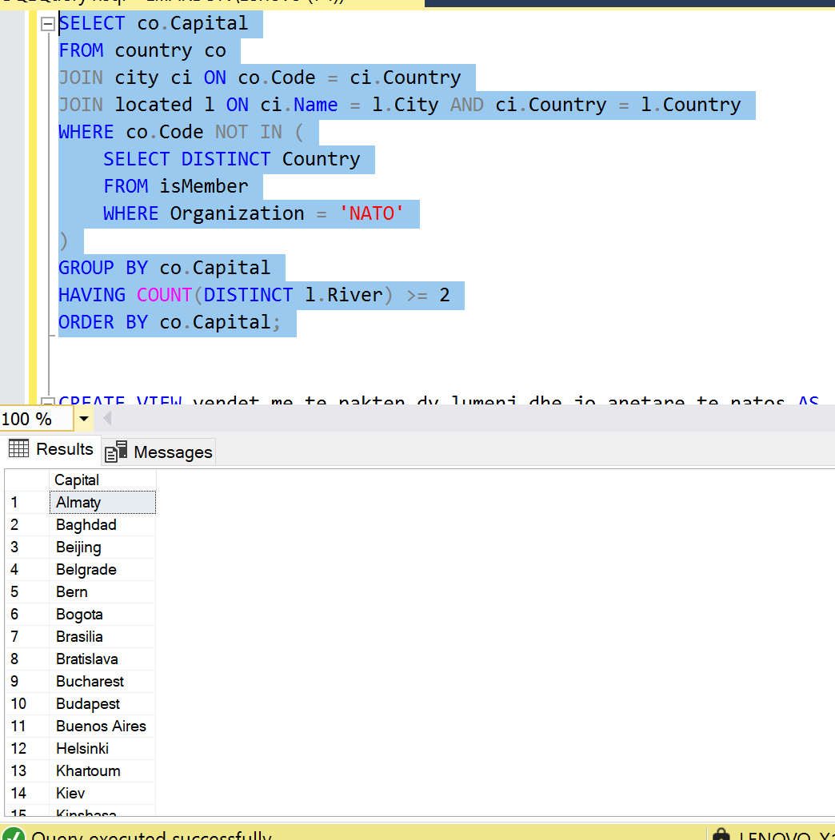

**SELECT co.Capital**

**FROM country co**

**JOIN city ci ON co.Code = ci.Country**

**JOIN located l ON ci.Name = l.City AND ci.Country = l.Country**

**WHERE co.Code NOT IN (**

**SELECT DISTINCT Country**

**FROM isMember**

**WHERE Organization = 'NATO'**

**)**

**GROUP BY co.Capital**

**HAVING COUNT(DISTINCT l.River) >= 2**

**ORDER BY co.Capital;**

**CREATE VIEW vendet_me_te_pakten_dy_lumenj_dhe_jo_anetare_te_natos AS**

**SELECT co.Capital**

**FROM country co**

**JOIN city ci ON co.Code = ci.Country**

**JOIN located l ON ci.Name = l.City AND ci.Country = l.Country**

**WHERE co.Code NOT IN (**

**SELECT DISTINCT Country**

**FROM isMember**

**WHERE Organization = 'NATO'**

**)**

**GROUP BY co.Capital**

**HAVING COUNT(DISTINCT l.River) >= 2;**

**Select * from vendet_me_te_pakten_dy_lumenj_dhe_jo_anetare_te_natos;**

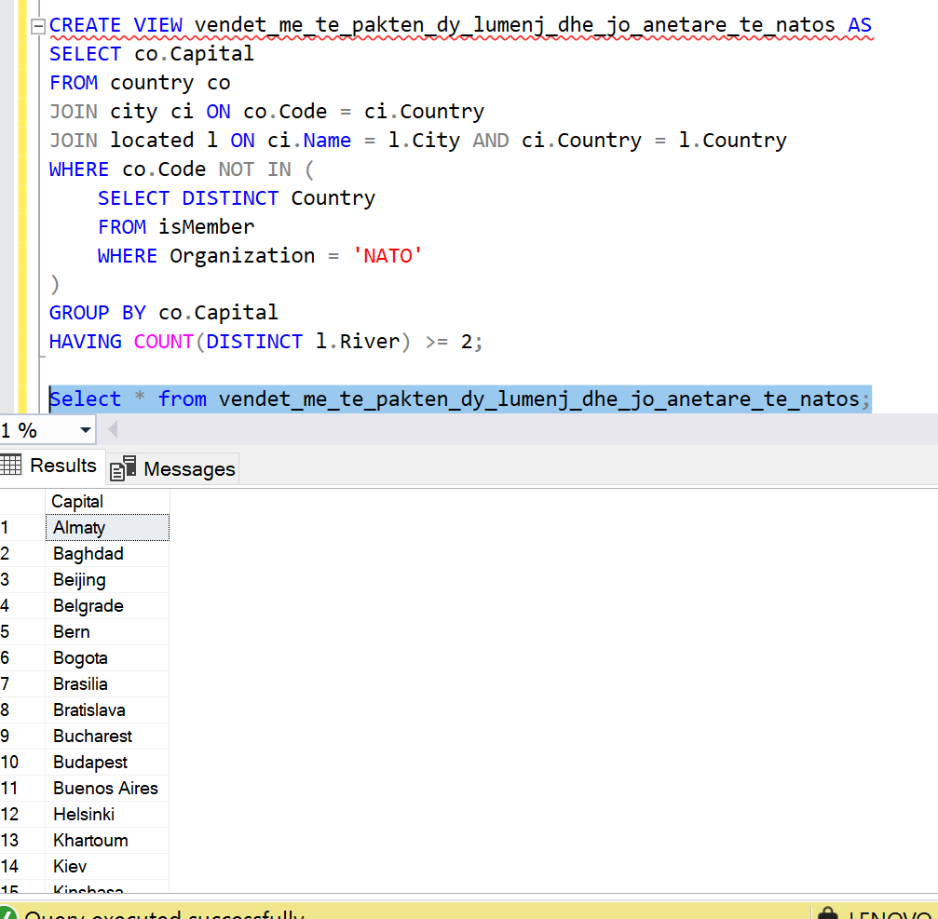

Kodi për procedurën në SQL Server është:

**CREATE PROCEDURE VendetMeTePaktenDyLumenjDheJoAnetareTeNatos**

**as**

**BEGIN**

**SELECT \***

**FROM vendet_me_te_pakten_dy_lumenj_dhe_jo_anetare_te_natos**

**ORDER BY Capital;**

**END;**

**EXEC VendetMeTePaktenDyLumenjDheJoAnetareTeNatos;**

**EXEC GetNonNATO_Capitals_With_Two_Rivers;**

# **Konkluzion**

Punimi në përgjithësi ka qenë i suksesshëm në përdorimin e MySQL dhe SQL Server për të krijuar dhe manipuluar bazën e të dhënave, duke përfshirë importimin e të dhënave të strukturuara nga burime të ndryshme dhe krijimin e pamjeve dhe procedurave të ruajtura për kërkime të avancuara. Teknikat e përdorura për mbledhjen e informacionit dhe zhvillimin e bazës së të dhënave janë përqendruar në studimin e dokumentacionit zyrtar dhe udhëzimeve për secilën platformë, duke siguruar që puna të jetë e qartë dhe e qëndrueshme në të dy platformat. Rezultatet e arritura janë të konsistuara në të dy MySQL dhe SQL Server, duke treguar që teknikat dhe metodologjitë e përdorura kanë funksionuar efektivisht në të dy platformat. Qëllimi i punës për të demonstruar aftësitë në menaxhimin e bazës së të dhënave dhe përpunimin e të dhënave të strukturuara është arritur me sukses. Përgjithësisht, projektimi dhe zbatimi i bazës së të dhënave në MySQL dhe SQL Server kanë treguar një përputhje të mirë dhe një performancë të përshtatshme në të dy platformat, duke konfirmuar suksesin e metodologjisë së punës dhe zgjedhjen e mjeteve të përdorura për këtë projekt.

# References

Team, d. (2023, April 28). *Devart*. Gjetur në mysql-vs-sql-server.html: https://blog.devart.com/mysql-vs-sql-server.html